**Sprememba videza**

**Pripravite se!**

Oblikujte nove videze v zavihku videzi.

Prvi videz podvojite – **desni klik** na videz, ki ga želimo podvojiti, nato izberemo možnost **podvoji**.

Na novem videzu spremenimo **del** slike:

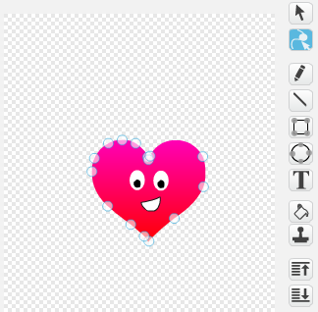

Ko smo s preoblikovanim zadovoljni, videz podvojimo in ga na novem preoblikujemo naprej. Ta korak večkrat ponavljamo, dokler sliko ne spremenimo dokončno.



Z vlečenjem »krogcev« v različne smeri preoblikujemo sliko.

Z klikom na možnost preoblikuj, se nam okrog naše figure pojavijo »krogci«.



**Naredite!**

Pritisnite na zeleno zastavico za pričetek.

**Uporabite kodo!**